Отчет по лабораторной работе 11
Управление загрузкой системы
Власов Артем Сергеевич
Содержание

1. Цель работы
Получить навыки работы с загрузчиком системы GRUB2.

2. Задание
Продемонстрировать навыки работы с изменением параметров GRUB и записи изменений в файл конфигурации, устранению неполадок при работе с GRUB, работы с GRUB без использования root.

3. Выполнение лабораторной работы 11.
Изменяем параметр в файле и сохраняем изменения в файл конфигурации.
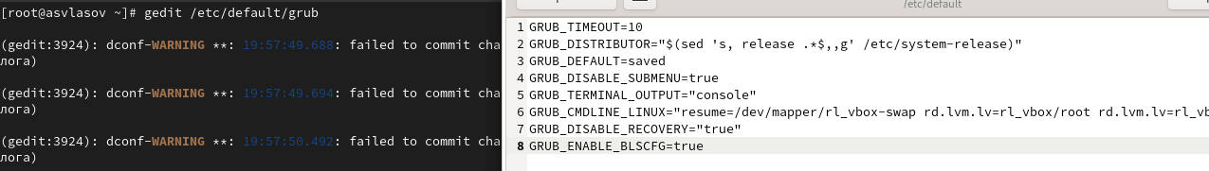
Изменение параметра
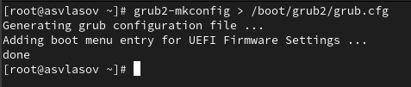
Сохранение в файл конфигурации
Открываем меню GRUB для редактировани и задаем параметр rescue.target. Загружаем систему и видим режим восстановления.
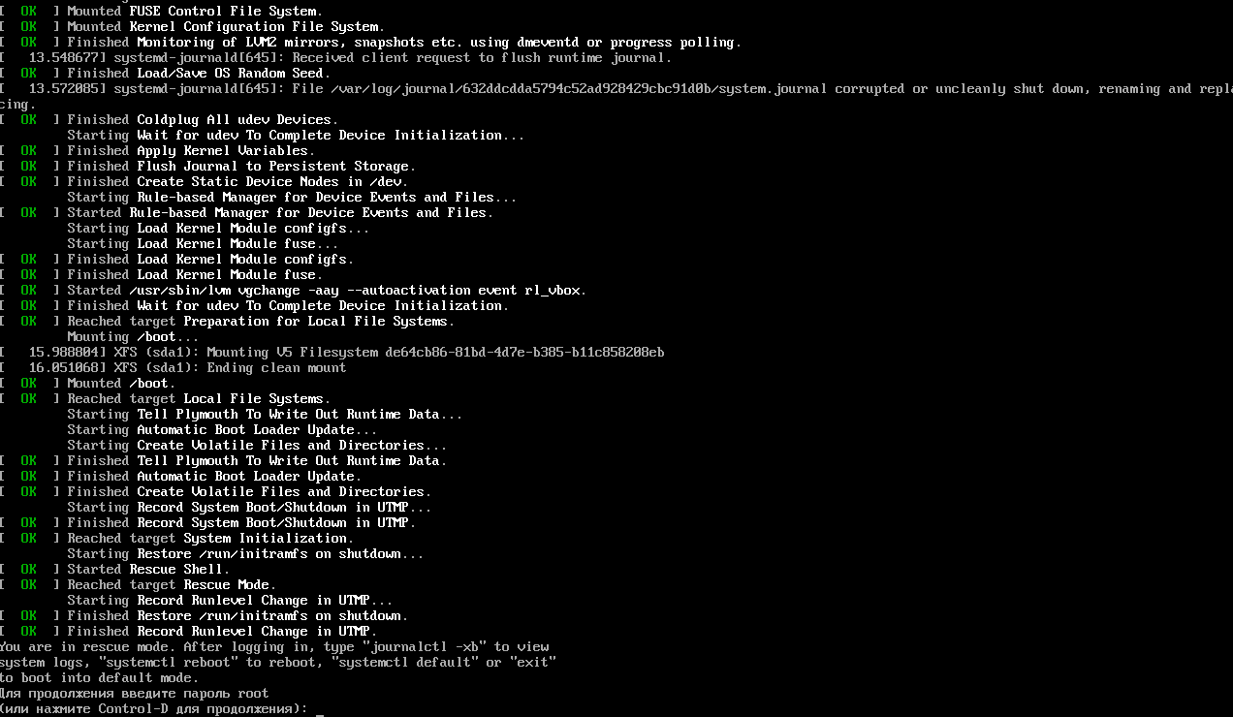
Режим восстановления
Смотрим список всех файлов модулей и задействованные переменные среды оболочки
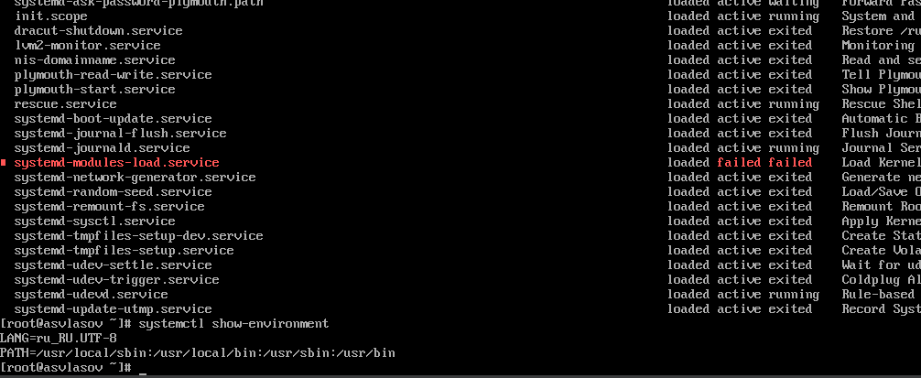
Режим восстановления информация
Перезагружаем систему и ставим параметр emergency.target.
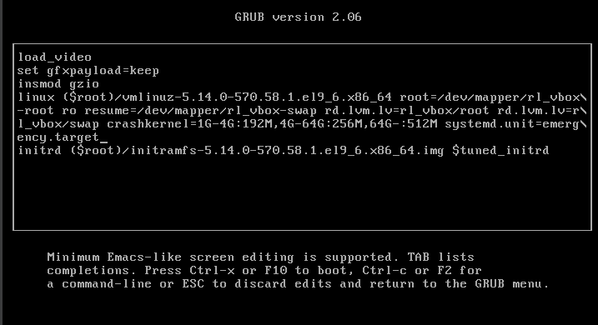
Параметр загрузки
Вводим те же команды и видим, что загруженный файлов модулей меньше.
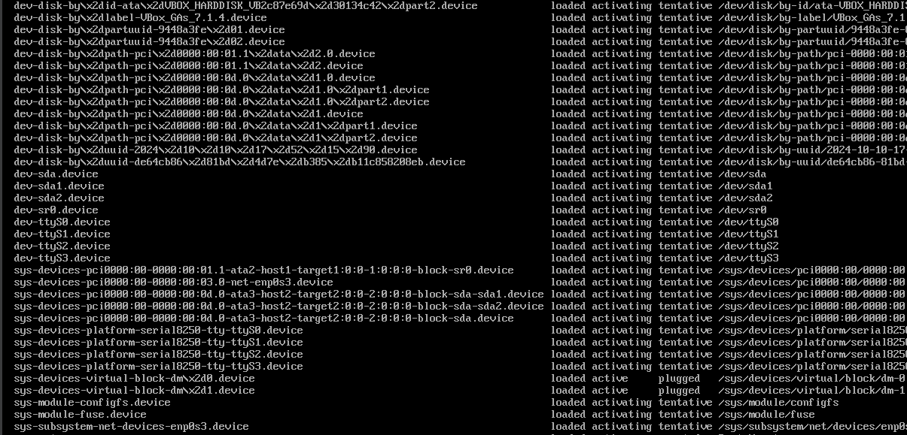
Информация о запуске
Меняем параметр запуска на rd.break
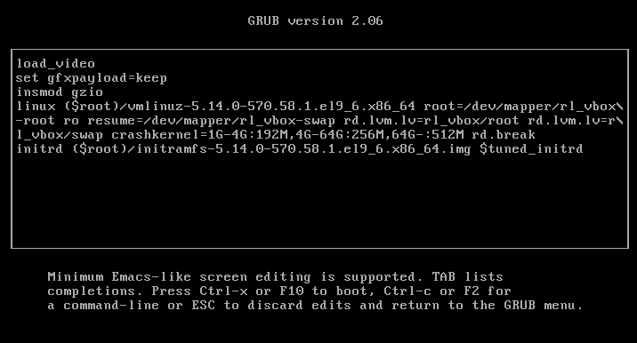
Параметр загрузки
Получаем доступ к системному образу, создаем новый корневой каталог, меняем пароль root и включаем политику SELinux. Перезагружаем систему.
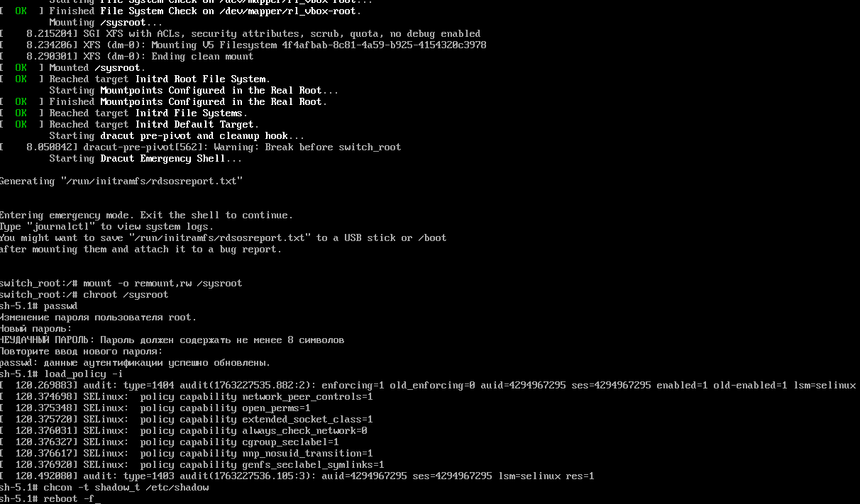
Смена root пароля

4. Выводы
Мы научились работать с загрузчиком системы GRUB2.

Список литературы

